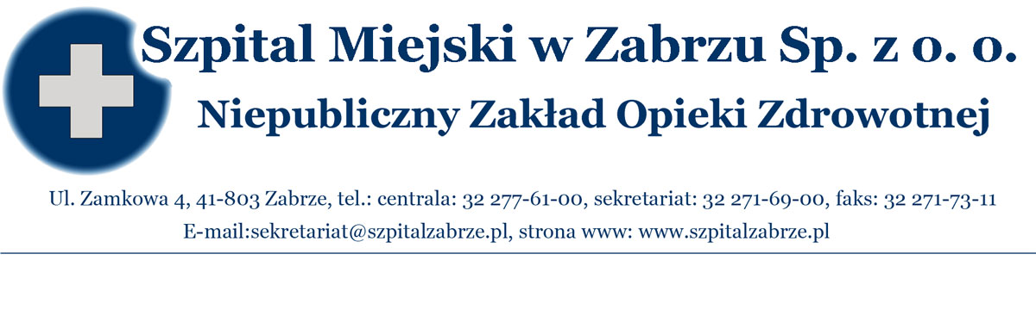
Zabrze 22/07/2011

WSZYSCY WYKONAWCY

PRZETARG NIEOGRANICZONY NR 24/PN/11 NA USŁUGI OCHRONY UBEZPIECZENIOWEJ DLA SZPITALA MIEJSKIEGO W ZABRZU SP. Z O.O.

INFORMACJA O WYBORZE OFERT I UNIEWAŻNIENIU POSTĘPOWANIA

Działając na podstawie art. 92 ust. 1 ustawy z dnia 29 stycznia 2004 roku prawo zamówień publicznych, informujemy, że w przetargu nieograniczonym nr 24/PN/11 na usługi ochrony ubezpieczeniowej dla Szpitala Miejskiego w Zabrzu Sp. z o.o. dokonano wyboru ofert. Oferty najkorzystniejsze na podstawie specyfikacji istotnych warunków zamówienia oraz prawa zamówień publicznych to:

w zakresie Części I o wartości 245000 zł (dwieście czterdzieści pięć tysięcy) - Powszechny Zakład Ubezpieczeń S.A. Oddział Regionalny, Pion Klienta Korporacyjnego, Ul. Mickiewicza 5, 40-953 Katowice,

w zakresie części II i III o wartości: 39899 zł i 6492 zł tj. razem: 46391 zł (czterdzieści sześć tysięcy trzysta dziewięćdziesiąt jeden zł) - Uniqa Towarzystwo Ubezpieczeń S.A., z siedzibą w Łodzi ul. Gdańska 132, Oddział w Katowicach, Al. Roździeńskiego 88A, 40-203 Katowice

w zakresie części IV postępowanie zostaje unieważnione na podstawie art. 93 ust. 1 pkt 1 ustawy pzp, jako że nie złożono żadnej oferty nie podlegającej odrzuceniu – nie złożono żadnej oferty.

PORÓWNANIE I STRESZCZENIE OFERT
Cześć | Nr oferty | Wykonawca | Kryterium cena 100 pkt
I | 4 | Powszechny Zakład Ubezpieczeń S.A. Oddział Regionalny, Pion Klienta Korporacyjnego  Ul. Mickiewicza 5, 40-953 Katowice | 100 pkt
II | 1 | InterRisk Towarzystwo Ubezpieczeń S.A. Vienna Insurance Group , Oddział Katowice  Ul. Warszawska 58, 40-008 Katowice | 81,10 pkt
II | 2 | Uniqa Towarzystwo Ubezpieczeń S.A.  z siedzibą w Łodzi ul. Gdańska 132, Oddział w Katowicach, Al. Roździeńskiego 88A, 40-203 Katowice | 100 pkt
II | 3 | Towarzystwo Ubezpieczeń Inter Polska S.A.  Al. Jerozolimskie 172, 02-486 Warszawa | 49,89 pkt
III | 2 | Uniqa Towarzystwo Ubezpieczeń S.A.  z siedzibą w Łodzi ul. Gdańska 132, Oddział w Katowicach, Al. Roździeńskiego 88A, 40-203 Katowice | 100 pkt
III | 4 | Powszechny Zakład Ubezpieczeń S.A. Oddział Regionalny, Pion Klienta Korporacyjnego  Ul. Mickiewicza 5, 40-953 Katowice | 60,03 pkt
IV | --------- | BRAK OFERT | --------------

Zamawiający zawrze umowę w sprawie zamówienia publicznego, z zastrzeżeniem art. 183 ustawy z dnia 29 stycznia 2004 roku prawo zamówień publicznych, w terminie nie krótszym niż 10 dni od dnia przesłania zawiadomienia o wyborze najkorzystniejszej oferty, jeżeli zawiadomienie to zostało przesłane w sposób określony w art. 27 ust. 2, albo 15 dni – jeżeli zostało przesłane w inny sposób. Zamawiający może zawrzeć umowę w sprawie zamówienia publicznego przed upływem terminów, o których mowa powyżej, jeżeli w postępowaniu o udzielenie zamówienia, w przypadku trybu przetargu nieograniczonego złożono tylko jedną ofertę lub też nie odrzucono żadnej oferty, ani nie wykluczono żadnego Wykonawcy.

Prezes Zarządu Szpitala Miejskiego Sp. z o.o.

